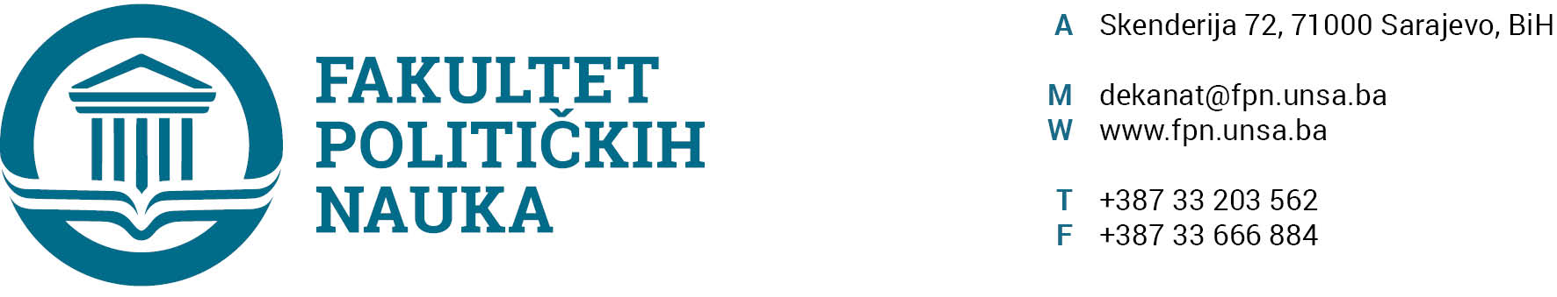
U skladu sa članom 126. Zakona o visokom obrazovanju („Službene novine Kantona Sarajevo“ br.33/2017,35/20,40/20,39/21) sekretar Fakulteta daje
STRUČNO MIŠLJENJE
Na Odluku o prihvatanju Izvještaja o ocjeni korigovane radne verzije projekta doktorske disertacije
Odluka o prihvatanju Izvještaja o ocjeni korigovane radne verzije projekta doktorske disertacije kandidata MR. HALIMA ALIBAŠIĆA pod naslovom: „BOSANSKOHERCEGOVAČKA DIJASPORA U NJEMAČKOJ – KOMUNIKOLOŠKI ASPEKT“ koji je sačinila Komisija u sastavu:

- Prof. dr. Fahira Fejzić-Čengić-predsjednik,
- Prof. dr. Šemso Tucaković, prof. emeritus-član/mentor,
- Doc. dr. Mustafa Sefo-član.

Nije u suprotnosti sa članom 45. Pravila studiranja za III ciklus studija Univerziteta u Sarajevu i članom 104. Statuta Univerziteta u Sarajevu.
SEKRETAR FAKULTETA
______________________
Umihana Mahmić
Sarajevo, 15.03.2022. godine
Dostaviti:
1. Vijeću FPN;
2. a/a

U skladu sa članom 126. Zakona o visokom obrazovanju („Službene novine Kantona Sarajevo“ br.33/2017,35/20, 40/20,39/21) sekretar Fakulteta daje
STRUČNO MIŠLJENJE
Na Prijedlog članova Komisije za odbranu doktorske disertacije
Prijedlog sljedećih članova Komisije za odbranu doktorske disertacije MR. HALIMA ALIBAŠIĆA pod naslovom: “BOSANSKOHERCEGOVAČKA DIJASPORA U NJEMAČKOJ – KOMUNIKOLOŠKI ASPEKT”. Vijeće Fakulteta je, na sjednici održanoj 15.03.2022. godine, sačinilo sljedeći prijedlog:

- DR. FAHIRA FEJZIĆ-ČENGIĆ, redovni profesor na Fakultetu političkih nauka u Sarajevu, doktor žurnalističkih nauka, Naučna oblast komunikoloških/žurnalističkih nauka – predsjednik;
- DR. ŠEMSO TUCAKOVIĆ, profesor emeritus na Fakultetu političkih nauka u Sarajevu, doktor žurnalističkih nauka – mentor;
- DR. MUSTAFA SEFO, docent na Fakultetu političkih nauka u Sarajevu, doktor nauka iz oblasti žurnalisitke/komunikologije, Naučna oblast komunikologije/žurnalistike – član;
- DR. AMILA ŠLJIVO GRBO, redovni profesor na Fakultetu političkih nauka, doktor žurnalističkih nauka, na predmetima: “Medijska regulativa” i “Etika javne riječi”– naučna oblast komunikologije/žurnalistike- zamjenik člana.

Nije u suprotnosti sa članom 47. Pravila studiranja za III ciklus studija Univerziteta u Sarajevu i članom 104. Statuta Univerziteta u Sarajevu.
SEKRETAR FAKULTETA
______________________
Umihana Mahmić
Sarajevo, 15.03.2022. godine
Dostaviti:
1. Vijeću FPN;
2. a/a

